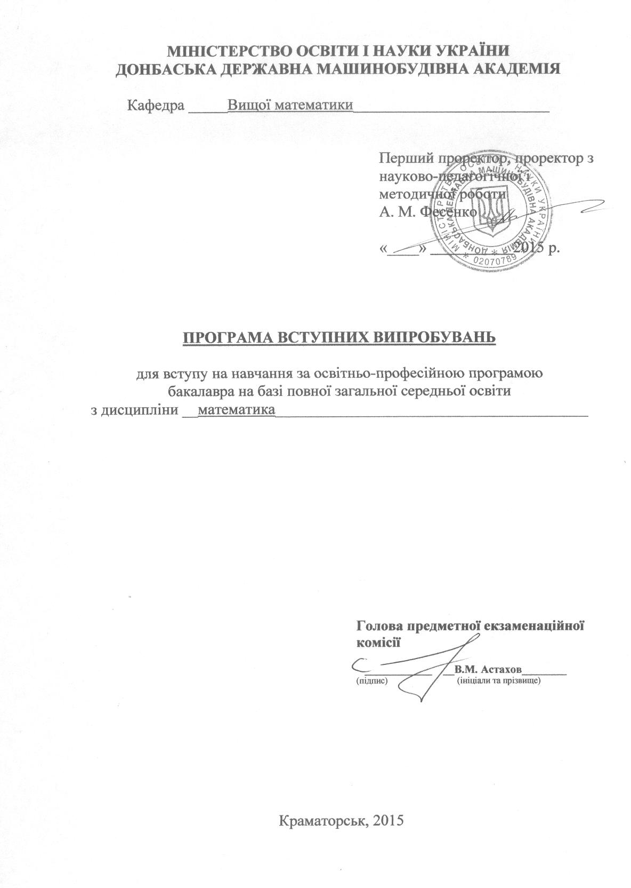
- АЛГЕБРА І ПОЧАТОК АНАЛІЗУ
  - ЧИСЛА І ВИРАЗИ

Раціональні та ірраціональні числа. Правила дій з цілими і ірраціональними числами. Правила порівняння дійсних чисел. Ознаки подільності на 2, 3, 5, 9, 10. Правила округлення цілих чисел і десяткових дробів. Означення кореня $n$ – го степеня. Властивості коренів. Означення степеня з натуральним, цілим та раціональним показниками, їхні властивості. Арифметичні дії з дійсними числами. Дії зі степенями з раціональним показником. Дії з наближеними значеннями.
Означення відсотка. Правила виконання відсоткових розрахунків. Формули простих і складних відсотків. Основні задачі на відсотки.
Раціональні, ірраціональні, степеневі, показникові, логарифмічні, тригонометричні вирази та їх тотожні перетворення. Означення одночлена і многочлена. Правила додавання, віднімання і множення одночленів і многочленів. Формули скороченого множення. Означення алгебраїчного дробу. Правила виконання арифметичних дій з алгебраїчними дробами. Означення і властивості логарифма, десятковий і натуральний логарифми. Означення синуса, косинуса, тангенса, котангенса числового аргументу. Співвідношення між тригонометричними функціями одного й того самого аргументу. Формули додавання та наслідки з них.

  - РІВНЯННЯ І НЕРІВНОСТІ

Лінійні, квадратичні, раціональні, ірраціональні, показникові, логарифмічні, тригонометричні рівняння, нерівності та їхні системи. Означення рівняння з однією змінною, кореня (розв’язку) рівняння з однією змінною. Означення нерівності з однією змінною, розв’язку з однією змінною. Означення розв’язку системи рівнянь з двома змінними. Означення рівносильних рівнянь, нерівностей та їх систем. Методи розв’язування систем лінійних рівнянь. Методи розв’язування раціональних, ірраціональних і трансцендентних рівнянь, нерівностей та їхніх систем. Застосування рівнянь, нерівностей та їхніх систем до розв’язування текстових задач.

  - ФУНКЦІЇ

Лінійні, квадратичні, степеневі, показникові, логарифмічні та тригонометричні функції, їх основні властивості. Означення функції, оберненої до заданої. Числові послідовності. Означення арифметичної і геометричної прогресій. Формули $n$ – го члена арифметичної і геометричної прогресій. Формули суми $n$ перших членів арифметичної і геометричної прогресій. Формули суми всіх членів нескінченної геометричної прогресії із знаменником $\left|q\right|<1$.
Похідна функції, її геометричний та механічний зміст. Похідні елементарних функцій. Похідна суми, добутку й частки функцій. Похідна складеної функції.
Дослідження функції за допомогою похідної. Побудова графіків функцій. Достатня умова зростання (спадання) функції на проміжку. Означення точок екстремуму та екстремумів функції. Необхідна і достатня умови екстремуму функції. Означення найбільшого і найменшого значень функції.

  - ЕЛЕМЕНТИ КОМБІНАТОРИКИ,
ПОЧАТКИ ТЕОРІЇ ЙМОВІРНОСТЕЙ ТА ЕЛЕМЕНТИ СТАТИСТИКИ

Перестановки (без повторень), кількість перестановок. Розміщення (без повторень), кількість розміщень. Комбінації (без повторень), кількість комбінацій. Формули для обчислення кількості кожного виду сполук без повторень. Біном Ньютона. Поняття ймовірності випадкової події. Найпростіші випадки підрахунку ймовірностей. Поняття про статистику. Статистичні характеристики рядів даних (розмах вибірки, мода, медіана, середнє значення випадкової величини).

- ГЕОМЕТРІЯ
  - ПЛАНІМЕТРІЯ

Геометричні фігури та їхні властивості. Аксіоми планіметрії. Найпростіші геометричні фігури на площині. Трикутники, чотирикутники, многокутники, коло і круг. Рівність і подібність геометричних фігур. Властивості трикутників, чотирикутників і правильних многокутників. Властивості хорд і дотичних. Означення рівності та подібності фігур. Види геометричних перетворень.
Геометричні величини та їх вимірювання. Довжина відрізка, кола та його частин. Градусна та радіанна міри кута. Площі фігур.
Рівняння прямої та кола. Рівні вектори. Колінеарні вектори. Координати вектора. Додавання векторів. Множення вектора на число. Кут між векторами. Скалярний добуток векторів.

  - СТЕРЕОМЕТРІЯ

Геометричні фігури. Аксіоми стереометрії. Взаємне розташування прямих і площин у просторі. Многогранники і тіла обертання, їх види та властивості. Побудови у просторі.
Геометричні величини. Відстані від точки до площини, від прямої до паралельної їй площини, між паралельними площинами, між мимобіжними прямими. Міри кутів між прямими й площинами. Площі поверхонь, об’єми многогранників і тіл обертання.
Координати та вектори у просторі. Координати точки. Координати середини відрізка. Рівні вектори. Координати вектора. Додавання векторів. Множення вектора на число. Кут між векторами. Скалярний добуток.

